Möbel im Büro und zu Hause
Lösen Sie das Rätsel und ergänzen Sie die Artikel.
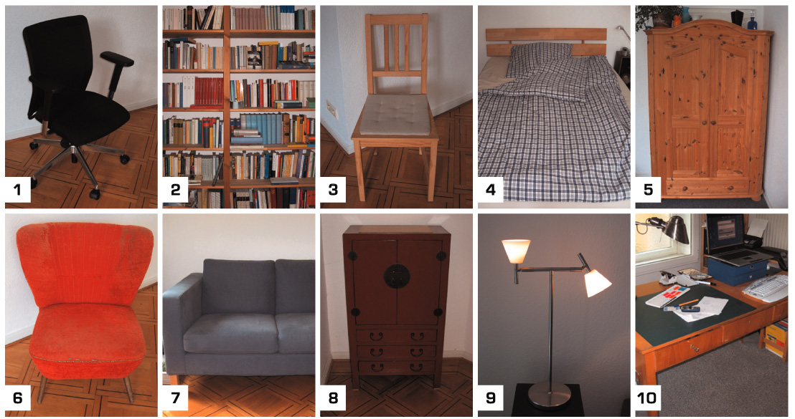

 |  |  |  |  |  | der |  | 1.
 |  |  |  |  |  |  | 2.
 |  |  |  |  |  | 3.
 |  |  |  |  |  |  |  | 4.
 |  |  |  | 5.
_ |  | 6.
 |  |  |  |  |  | 7.
 |  |  |  |  |  |  | 8.
 |  |  |  |  |  | 9.
 |  |  |  |  | 10.

Lösungswort (mit Artikel):

Lösungen

 |  |  |  |  |  |  |  |  |  | K
 |  |  |  |  |  | der |  | 1. | B | Ü | R | O | S | T | U | H | L
 |  |  |  |  | das |  | 2. | B | Ü | C | H | E | R | R | E | G | A | L
 |  |  |  | der |  | 3. | S | T | U | H | L
 |  |  |  |  |  | das |  | 4. | B | E | T | T
 |  | der |  | 5. | S | C | H | R | A | N | K
der |  | 6. | F | A | U | T | E | U | I | L
 |  |  |  | das |  | 7. | S | O | F | A
 |  |  |  |  | die |  | 8. | K | O | M | M | O | D | E
 |  |  |  | die |  | 9. | L | A | M | P | E
 |  |  | der |  | 10. | S | C | H | R | E | I | B | T | I | S | C | H

Lösungswort (mit Artikel): die Küchenlampe

